**Formulaire pour l'examen de radioamateur (HB9)**

Valable dès le 01.01.2025

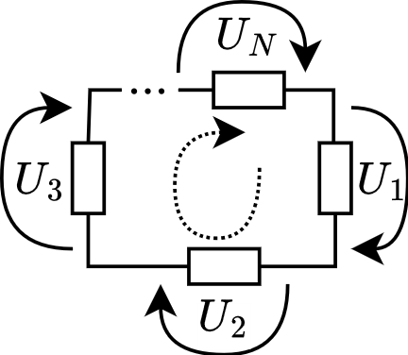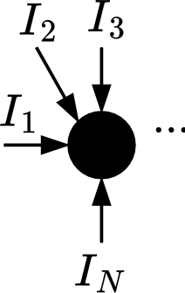

|  |  |  |  |  |
| --- | --- | --- | --- | --- |
| **Lois de Kirchhoff** | $I_{1}+I_{2}+⋯+I_{N}=0$ $U_{1}+U_{2}+⋯+U_{N}=0$ | $$U_{i}$$ | Tensions partielles $$i=1, 2, 3, ⋯, N$$ | V |
| $$I_{i}$$ | Courant partiel $$i=1, 2, 3, ⋯, N$$ | A |

|  |  |  |  |  |
| --- | --- | --- | --- | --- |
| **Loi d'Ohm** | $$U=R⋅I$$ | $$U$$ | Tension | $$\text{V}$$ |
| $$I$$ | Courant | $$\text{A}$$ |
| $$R$$ | Résistance |  |

|  |  |  |  |  |
| --- | --- | --- | --- | --- |
| **Puissance** | $$P=U⋅I=\frac{U^{2}}{R}=I^{2}⋅R$$ | $$U$$ | Tension | $$\text{V}$$ |
| $$I$$ | Intensité du courant | $$\text{A}$$ |
| $$R$$ | Résistance | $$\text{Ω}$$ |
| **Travail** | $$W=P⋅t$$ | $$P$$ | Puissance | $$\text{W}$$ |
| $$t$$ | Temps | $$\text{s}$$ |
| $$W$$ | Travail |  |

|  |  |  |  |  |
| --- | --- | --- | --- | --- |
| **Tension alternative sinusoïdale** | $$\hat{U}=U_{{\text{e}}_{\text{ff}}}⋅\sqrt{2}=U_{{\text{e}}_{\text{ff}}}⋅1,414$$ $$U_{\text{pp}}=2⋅\hat{U}$$ | $$\hat{U}$$ | Valeur de crête | $$\text{V}$$ |
| $$U_{\text{eff}}$$ | Tension efficace (RMS) | $$\text{V}$$ |
| $$U_{\text{pp}}$$ | Tension crête à crête |  |

|  |  |  |  |  |  |  |
| --- | --- | --- | --- | --- | --- | --- |
| **Résistances en série**  avec 2 résistances : | $$R_{\text{T}}=R_{1}+R_{2}+R_{3}+⋯+R_{N}$$ | | | $$R_{\text{T}}$$ | Résistance totale | $$\text{Ω}$$ |
| $$\frac{U_{1}}{U_{2}}=\frac{R_{1}}{R_{2}}$$ | $$U_{\text{T}}=U_{1}+U_{2}$$ | $$U_{\text{1}}=\frac{U_{\text{T}}{∙R}_{1}}{R_{1}+R_{2}}$$ | $$R_{i}$$ | Résistance partielle $$i=1, 2, 3, ⋯, N$$ | $$\text{Ω}$$ |
| $$U_{\text{T}}$$ | Tension |  |

|  |  |  |  |  |  |
| --- | --- | --- | --- | --- | --- |
| **Résistances en parallèle**  avec 2 résistances : | $$R_{\text{T}}=\frac{1}{\frac{1}{R_{1}}+\frac{1}{R_{2}}+\frac{1}{R_{3}}+⋯+\frac{1}{R_{N}}}$$ | | $$R_{\text{T}}$$ | Résistance totale | $$\text{Ω}$$ |
| $$R_{i}$$ | Résistance partielle $$i=1, 2, 3, ⋯, N$$ | $$\text{Ω}$$ |
| $$I_{\text{T}}$$ | Courant total | $$\text{A}$$ |
| $$R_{\text{T}}=\frac{R_{1}⋅R_{2}}{R_{1}+R_{2}}$$ | $$\frac{I_{2}}{I_{1}}=\frac{R_{1}}{R_{2}}$$ | $$I_{\text{1}}$$ | Courant dans $R_{\text{1}}$ | $$\text{A}$$ |
| $$I_{\text{2}}$$ | Courant dans $R_{\text{2}}$ | $$\text{A}$$ |
| $$I_{\text{T}}=I_{1}+I_{2}$$ | $$U_{1}=U_{2}$$ | $$U_{\text{1}}$$ | Tension sur $R_{\text{1}}$ | $$\text{V}$$ |
| $$U_{\text{2}}$$ | Tension sur |  |

|  |  |  |  |  |
| --- | --- | --- | --- | --- |
| **Résistance des bobines et des fils** | $$R=\frac{ρ⋅l}{A_{\text{f}}}$$ $$A_{\text{f}}=\frac{d_{\text{f}}^{2}⋅π}{4}=r_{\text{f}}^{2}⋅π$$ | $$ρ$$ | Résistivité | $$\frac{\text{Ω}{\text{mm}}^{\text{2}}}{\text{m}}$$ |
| $$R$$ | Résistance | $$\text{Ω}$$ |
| $$l$$ | Longueur | $$\text{m}$$ |
| $$r_{\text{f}}$$ | Rayon du fil | $$\text{mm}$$ |
| $$d_{\text{f}}$$ | Diamètre du fil | $$\text{mm}$$ |
| $$A_{\text{f}}$$ | Section  du fil |  |

|  |  |  |  |  |
| --- | --- | --- | --- | --- |
| **Réactance capacitive** | $$X_{\text{c}}=\frac{1}{ω⋅C}=\frac{1}{2⋅π⋅f⋅C}$$ | $$X_{\text{c}}$$ | Réactance capacitive | $$Ω$$ |
| $$C$$ | Capacité | $$\text{F}$$ |
| $$f$$ | Fréquence | $$\text{Hz}$$ |
| $$ω$$ | Vitesse angulaire |  |

|  |  |  |  |  |
| --- | --- | --- | --- | --- |
| **Condensateurs en série** | $$C_{\text{T}}=\frac{1}{\frac{1}{C_{1}}+\frac{1}{C_{2}}+\frac{1}{C_{3}}+…+\frac{1}{C_{N}}}$$ | $$C_{\text{T}}$$ | Capacité totale | $$\text{F}$$ |
| **Condensateurs en parallèle** | $$C_{\text{T}}=C_{1}+C_{2}+C_{3}+...+C_{N}$$ | $$C_{i}$$ | Capacités partielles |  |

|  |  |  |  |  |
| --- | --- | --- | --- | --- |
| **Capacité d'un condensateur**  **Intensité du champ électrique** | $$C=ε_{0 }∙ε_{\text{r}}∙\frac{A}{d}$$ $$E=\frac{U_{\text{C}}}{d}$$ | $$A$$ | Surface de la plaque du condensateur | $${\text{m}}^{2}$$ |
| $$d$$ | Distance $entre les plaques | $$\text{m}$$ |
| $$C$$ | Capacité | $$\text{F}$$ |
| $$ε_{\text{r} }$$ | Permittivité relative | - |
| $$ε_{0 }$$ | Permittivité du vide: 8,85E-12 | $$\frac{\text{As}}{\text{Vm}}$$ |
| $$E$$ | Intensité de champ électrique | $${\text{V}}/{\text{m}}$$ |
| $$U_{\text{C}}$$ | Tension aux bornes du condensateur |  |

|  |  |  |  |  |
| --- | --- | --- | --- | --- |
| **Réactance inductive** | $$X_{\text{L}}=ω⋅L=2∙π∙f∙L$$ | $$X_{\text{L}}$$ | Réactance inductive | $$Ω$$ |
| $$L$$ | Inductance | $$\text{H}$$ $$\frac{\text{Vs}}{\text{A}}$$ |
| $$f$$ | Fréquence | $$\text{Hz}$$ |
| $$ω$$ | Vitesse angulaire |  |

|  |  |  |  |  |
| --- | --- | --- | --- | --- |
| **Inductances en série** | $$L_{\text{T}}=L_{1}+L_{2}+L_{3}+⋯+L_{N}$$ | $$L_{\text{T}}$$ | Inductance totale | $$\text{H}$$ |
| **Inductances en parallèle** | $$L_{\text{T}}=\frac{1}{\frac{1}{L_{1}}+\frac{1}{L_{2}}+\frac{1}{L_{3}}+⋯+\frac{1}{L_{N}}}$$ | $$L_{i}$$ | Inductances partielles |  |

|  |  |  |  |  |
| --- | --- | --- | --- | --- |
| **Inductance d’une bobine à noyau toroïdal**  (aussi pour bobines multicouches) | $$L={N_{\text{S}}}^{2}⋅A_{\text{L}}$$ | $$N_{\text{S}}$$ | Nombre de spires | - |
| $$A_{\text{L}}$$ | Facteur d'inductance | $$\text{nH }$$ |
| $$L$$ | Inductance |  |

|  |  |  |  |  |
| --- | --- | --- | --- | --- |
| **Densité de flux magnétique** | $$B_{\text{m}}=μ_{\text{r}}⋅μ_{0}⋅H$$ | $$B_{\text{m}}$$ | Densité de flux magnétique | $$\text{T}$$ $$\frac{\text{Vs}}{{\text{m}}^{2}}$$ |
| $$μ_{\text{r}}$$ | Perméabilité relative | - |
| $$μ_{0}$$ | Constante de champ magnétique (1,26E-6) | $${\text{H}}/{\text{m}}$$ |
| $$H$$ | Intensité de champ magnétique |  |

|  |  |  |  |  |
| --- | --- | --- | --- | --- |
| **Inductance d’une bobine toroïdale**  (aussi pour bobine cylindrique si $l_{\text{m}}>D$) | $$L=\frac{μ_{0}⋅μ_{\text{r}}⋅{N_{\text{S}}}^{2}⋅A_{\text{S}}}{l_{\text{m}}}$$ | $$L$$ | Inductance | $$\text{H }$$ |
| $$l_{\text{m}}$$ | Périmètre/Longueur de la bobine | $$\text{m}$$ |
| $$A_{\text{S}}$$ | Surface de section de la bobine | $${\text{m}}^{\text{2}}$$ |
| $$N_{\text{S}}$$ | Nombre de spires | - |
| $$μ_{0}$$ | Constante de champ magnétique (1,26E-6) | $${\text{H}}/{\text{m}}$$ |
| **Intensité du champ magnétique dans une bobine toroïdale** | $$H=\frac{I⋅N_{\text{S}}}{l_{\text{m}}}$$ | $$μ_{\text{r}}$$ | Perméabilité relative | - |
| $$I$$ | Intensité de courant | $$\text{A}$$ |
| $$H$$ | Intensité de champ magnétique |  |

|  |  |  |  |  |
| --- | --- | --- | --- | --- |
| **Transformateur**  rapport de transformation | $$r=\frac{N_{\text{P}}}{N_{\text{S}}}=\frac{U_{\text{P}}}{U_{\text{S}}}=\frac{I_{\text{S}}}{I_{\text{P}}}=\sqrt{\frac{Z_{\text{P}}}{Z_{\text{S}}}}$$ P: Primaire🡪 S: Secondaire | $$r$$ | Rapport de transformation | - |
| $$N$$ | Nombre de spires | - |
| $$U$$ | Tension | $$\text{V}$$ |
| $$I$$ | Courant | $$\text{A}$$ |
| $$Z$$ | Impédance |  |

|  |  |  |  |  |
| --- | --- | --- | --- | --- |
| **Transformateur d'alimentation** | $$P_{\text{P}}≈1,2∙P_{\text{S}}$$ $$A_{\text{Fe}}≈\sqrt{P_{\text{P}}}⋅\frac{\text{c}{\text{m}}^{\text{2}}}{\sqrt{\text{W}}}$$ $${ N}_{\text{V}}≈\frac{42}{A_{\text{Fe}}}⋅\frac{\text{c}{\text{m}}^{\text{2}}}{\text{V}}$$ | $$P_{\text{P}}$$ | Puissance primaire | $$\text{W}$$ |
| $$P_{\text{S}}$$ | Puissance secondaire | $$\text{W}$$ |
| $$A_{\text{Fe}}$$ | Section transversale du noyau de fer | $${\text{cm}}^{2}$$ |
| $$N_{\text{V}}$$ | Nombre de spires  par volt |  |

|  |  |  |  |  |
| --- | --- | --- | --- | --- |
| **Capacité de charges des enroulements** | $I_{\text{max}}=S∙A_{\text{D}}$ avec $S≈2,5\text{A/}{\text{mm}}^{\text{2}}$ | $$S$$ | Densité de courant | $$\frac{\text{A}}{{\text{mm}}^{\text{2}}}$$ |
| $$A_{\text{f}}$$ | Section transversale  de fil | $$\text{m}{\text{m}}^{2}$$ |
| $$I_{\text{max}}$$ | Intensité de courant maximale |  |

|  |  |  |  |  |
| --- | --- | --- | --- | --- |
| **Durée d’une période** | $$T=\frac{1}{f}$$ | $$T$$ | Période | $$\text{s}$$ |
| $$f$$ | Fréquence | $$\text{Hz}$$ |
| **Vitesse angulaire** | $$ω=2⋅π⋅f$$ | $$ω$$ | Vitesse angulaire | $$1/{\text{s}}$$ |
| **Vitesse de phase** | $$c=f⋅λ=\frac{ω∙λ}{2∙π}$$ | $$c$$ | Vitesse de la lumière | $${\text{m}}/{\text{s}}$$ |
| $$λ$$ | Longueur d'onde |  |

|  |  |  |  |  |
| --- | --- | --- | --- | --- |
| **Filtre passe-bas RC / passe-haut RC** | $$f_{\text{c}}=\frac{1}{2⋅π⋅R⋅C}$$ | $$f_{\text{c}}$$ | Fréquence de coupure (fréquence au point  -3-dB) | $$\text{Hz}$$ |
| $$R$$ | Résistance | $$\text{Ω}$$ |
| **Filtre passe-bas RL / passe-haut RL** | $$f_{\text{c}}=\frac{R}{2⋅π⋅L}$$ | $$C$$ | Capacité | $$\text{F}$$ |
| $$L$$ | Inductance |  |

|  |  |  |  |  |
| --- | --- | --- | --- | --- |
| **Circuit oscillant** | $$f_{0}=\frac{1}{2⋅π⋅\sqrt{L⋅C}}$$ En cas de résonance $X_{\text{C}}=X_{\text{L}}$ vaut: $$Q=\frac{f_{0}}{B}=\frac{R_{\text{P}}}{X_{\text{L}}}=\frac{R_{\text{P}}}{X_{\text{C}}}=\frac{X_{\text{L}}}{R_{\text{S}}}=\frac{X_{\text{C}}}{R_{\text{S}}}$$ | $$f_{\text{0}}$$ | Fréquence de résonance | $$\text{Hz}$$ |
| $$Q$$ | Facteur de qualité | - |
| $$B$$ | Largeur de bande | $$\text{Hz}$$ |
| $$R_{\text{P}}$$ | Perte parasite en parallèle (P) en série (S) | $$\text{Ω}$$ |
| $$R_{\text{S}}$$ |
| $$C$$ | Capacité | $$\text{F}$$ |
| $$L$$ | Inductance | $$\text{H}$$ |
| $$X_{\text{L}}$$ | Réactance inductive | $$\text{Ω}$$ |
| $$X_{\text{C}}$$ | Réactance capacitive |  |

|  |  |  |  |  |
| --- | --- | --- | --- | --- |
| **Transistor**  Pour le courant continu  Pour le courant alternatif  B: Base  C: Collecteur  E: Emetteur | $$B_{\text{t}}=\frac{I_{\text{C}}}{I_{\text{B}}}$$ $$I_{\text{E}}=I_{\text{C}}+I_{\text{B}}$$ $$v_{\text{I}}=β=\frac{{∆I}_{\text{C}}}{{∆I}_{\text{B}}}$$ $$v_{\text{U}}=\frac{{∆U}_{\text{CE}}}{{∆U}_{\text{BE}}}$$ $$v_{\text{P}}=v_{\text{U}}∙v_{\text{I}}$$ | $$B_{\text{t}}$$ | Amplification en courant continu | - |
| $$I_{\text{B,C,E}}$$ | Courant permanent | $$\text{A}$$ |
| $$ΔI$$ | Différence de courant | $$\text{A}$$ |
| $$ΔU$$ | Différence de tension | $$\text{V}$$ |
| $$v_{\text{I}}$$ | Gain en courant alternatif | - |
| $$β$$ | Gain en courant alternatif | - |
| $$v_{\text{U}}$$ | Gain en tension alternative | - |
| $$v_{\text{P}}$$ | Gain en puissance en alternatif | - |
| $${∆U}_{\text{CE}}$$ | Différence de tension  (C à E) | $$\text{V}$$ |
| $${∆U}_{\text{BE}}$$ | Différence de tension  (B à E) |  |

|  |  |  |
| --- | --- | --- |
| **Amplificateur opérationnel** | *amplificateur inverseur $$v_{\text{U}}=\frac{U_{\text{A}}}{U_{\text{E}}}=-\frac{R_{2}}{R_{1}}$$* | *amplificateur non-inverseur* |

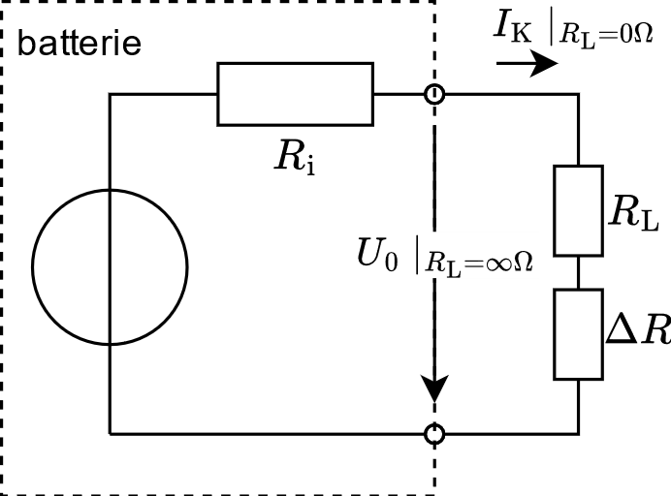

|  |  |  |  |  |
| --- | --- | --- | --- | --- |
| **Résistance interne** | $$R_{\text{i}}=\frac{∆U}{∆I}$$ | $$R_{\text{i}}$$ | Résistance interne | $$\text{Ω}$$ |
| $$R_{\text{L}}$$ | Résistance de charge | $$\text{Ω}$$ |
| $$U_{\text{0}}$$ | Tension intermédiaire à circuit ouvert | $$\text{V}$$ |
| $$I_{\text{K}}$$ | Courant dans le court-circuit | $$\text{A}$$ |
| $$ΔR$$ | Différence de résistance | $$\text{Ω}$$ |
| $$ΔU$$ | Différence de tension | $$\text{V}$$ |
| $$\text{Δ}I$$ | Différence de courant |  |

|  |  |  |  |  |  |
| --- | --- | --- | --- | --- | --- |
| **Niveau** | $$u=20∙\lg\left(\frac{U}{U_{0}}\right)$$ | $$U=U_{0}∙{10}^{\left(u/{20\text{dB}}\right)}$$ | $$U$$ | Tension | $$\text{V}$$ |
| $$P$$ | Puissance | $$\text{W}$$ |
| $$p=10∙\lg\left(\frac{P}{P_{0}}\right)$$ | $$P=P_{0}∙{10}^{\left(p/{10\text{dB}}\right)}$$ | $$u$$ | Niveau de tension | $$\text{dB}$$ |
| $$p$$ | Niveau de puissance | $$\text{dB}$$ |
| Niveau relatif: | Niveaux de tension ou de puissance par rapport à des valeurs arbitraires de $U_{0}$ ou $P_{0}$ (p. ex. 1μV, 1V, 1W, 1pW) | | | | |
| Niveau absolu: | 0dB (dBm, dBu) se situe a $P_{0}$ = 1mW ou à la tension $U_{0}$ = 775mV pour un système avec $R_{\text{L}}$ =600Ω.  Le niveau de puissance absolu est aussi le même pour des systèmes avec d'autres impédances. | | | | |

|  |  |  |  |  |  |
| --- | --- | --- | --- | --- | --- |
| **Atténuation** | $$a=20∙\lg\left(\frac{U_{1}}{U_{2}}\right)$$ $$a=10∙\lg\left(\frac{P_{1}}{P_{2}}\right)$$ | | $$U_{1}$$ | Tension d'entrée | $$\text{V}$$ |
| $$U_{2}$$ | Tension de sortie | $$\text{V}$$ |
| $$P_{1}$$ | Puissance d'entrée | $$\text{W}$$ |
| **Amplification / Gain** | $$g=20∙\lg\left(\frac{U_{2}}{U_{1}}\right)$$ $$g=10∙\lg\left(\frac{P_{2}}{P_{1}}\right)$$ | $$\frac{U_{2}}{U_{1}}={10}^{\left(g/{20\text{dB}}\right)}$$ $$\frac{P_{2}}{P_{1}}={10}^{\left(g/{10}\text{dB}\right)}$$ | $$P_{2}$$ | Puissance de sortie | $$\text{W}$$ |
| $$a$$ | Atténuation | $$\text{dB}$$ |
| $$g$$ | Amplification / Gain |  |

|  |  |  |  |  |
| --- | --- | --- | --- | --- |
| **Rendement** | $$η=\frac{P_{\text{u}}}{P_{\text{a}}}$$ $$η_{\%}=\frac{P_{\text{u}}}{P_{\text{a}}}∙100\%$$ $$P_{\text{u}}=P_{\text{a}}-P_{\text{d}}$$ | $$η$$ | Rendement | - |
| $$η_{\text{\%}}$$ | Rendement | $$\text{\%}$$ |
| $$P_{\text{u}}$$ | Puissance utile | $$\text{W}$$ |
| $$P_{\text{a}}$$ | Puissance absorbée | $$\text{W}$$ |
| $$P_{\text{d}}$$ | Puissance dissipée | $$\text{W}$$ |

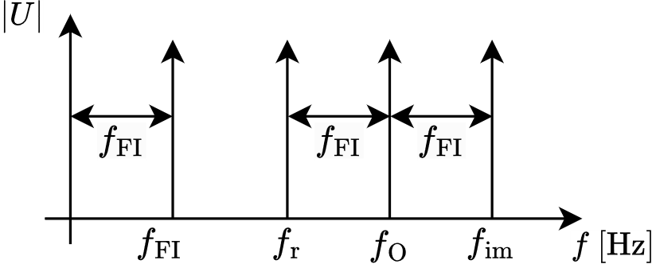

|  |  |  |  |  |
| --- | --- | --- | --- | --- |
| **Fréquence intermédiaire**  **Fréquence-image** | pour $f_{\text{O}}>f_{\text{r}}$ $f_{\text{im}}=f_{\text{r}}-2∙f_{\text{FI}}$ pour $f_{\text{O}}<f_{\text{r}}$ | $$f_{\text{FI}}$$ | Fréquence intermédiaire | $$\text{Hz}$$ |
| $$f_{\text{r}}$$ | Fréquence de réception | $$\text{Hz}$$ |
| $$f_{\text{O}}$$ | Fréquence d'oscillation | $$\text{Hz}$$ |
| $$f_{\text{im}}$$ | Fréquence image |  |

|  |  |  |  |  |
| --- | --- | --- | --- | --- |
| **Bruit thermique** | $$P_{\text{N}}=k⋅T_{\text{K}}⋅B$$ $${∆p}_{\text{N}}=10∙\lg\left(\frac{B_{1}}{B_{2}}\right)$$ $$U_{\text{N}}=2⋅\sqrt{P_{\text{N}}⋅R}$$ | $$P_{\text{N}}$$ | Puissance de bruit | $$\text{W}$$ |
| $$T_{\text{K}}$$ | Température | $$\text{K}$$ |
| $$B$$ | Largeur de bande | $$\text{Hz}$$ |
| $$U_{\text{N}}$$ | Tension de bruit | $$\text{V}$$ |
| $$R$$ | Résistance | $$\text{Ω}$$ |
| $$∆p_{\text{N}}$$ | Différence de niveau des puissances de bruit dans $B_{1}$ et $B_{2}$ | $$\text{dB}$$ |
| $$k$$ | Constante de Boltzmann 1,38E-23 |  |

|  |  |  |  |  |
| --- | --- | --- | --- | --- |
| **Rapport signal / bruit**  **Facteur de bruit** | $$SNR=10∙\lg\left(\frac{P_{\text{S}}}{P_{\text{N}}}\right)$$ $$SNR=20∙\lg\left(\frac{U_{\text{S}}}{U_{\text{N}}}\right)$$ $$F=\frac{{\left(\frac{P_{\text{S}}}{P_{\text{N}}}\right)}_{\text{entrée}}}{{\left(\frac{P_{\text{S}}}{P_{\text{N}}}\right)}_{\text{sortie}}}$$ $$n_{\text{F}}=10∙\text{lg}\left(F\right)$$ $$n_{\text{F}}={SNR}_{\text{entrée}}-{SNR}_{\text{sortie}}$$ | $$SNR$$ | Rapport signal - bruit | $$\text{dB}$$ |
| $$P_{\text{S}}$$ | Puissance de signal | $$\text{W}$$ |
| $$P_{\text{N}}$$ | Puissance de bruit | $$\text{W}$$ |
| $$U_{\text{S}}$$ | Tension de signal | $$\text{V}$$ |
| $$U_{\text{N}}$$ | Tension de bruit | $$\text{V}$$ |
| $$F$$ | Facteur de bruit | $$\text{-}$$ |
| $$n_{\text{F}}$$ | Facteur de bruit logarithmique |  |
|  |  |  |

|  |  |  |  |  |
| --- | --- | --- | --- | --- |
| **ERP/EIRP** | $$p_{\text{ERP}}=p_{\text{S}}-a+g_{\text{d}}$$ $$P_{\text{ERP}}=P_{\text{S}}∙{10}^{\left({\left(g_{\text{d}}-a\right)}/{10\text{dB}}\right)}$$ $$p_{\text{EIRP}}=p_{\text{ERP}}+2,15 \text{dB}$$ $$P_{\text{EIRP}}=1,64∙P_{\text{ERP}}$$ $$P_{\text{EIRP}}=P_{\text{S}}∙{10}^{\left({\left(g_{\text{d}}-a+2,15 \text{dB}\right)}/{10\text{dB}}\right)}$$ | $$a$$ | Perte (câble,  coupleur, etc.) | $$\text{dB}$$ |
| $$g_{\text{d}}$$ | Gain d'antenne par rapport au dipôle  demi-onde en dB | $$\text{dB}$$ |
| $$p_{\text{S}}$$ | Niveau de puissance d'émission | $$\text{dBm}$$ |
| $$p_{\text{ERP}}$$ | Niveau de puissance de rayonnement effectif par rapport au dipôle demi-onde en plein air | $$\text{dBm}$$ |
| $$p_{\text{EIRP}}$$ | Niveau de puissance de rayonnement effectif par rapport à l'émetteur isotrope en plein air | $$\text{dBm}$$ |
| $$P_{\text{S}}$$ | Puissance à l'émetteur | $$\text{W}$$ |
| $$P_{\text{ERP}}$$ | Effective Radiated Power | $$\text{W}$$ |
| $$P_{\text{EIRP}}$$ | Effective Isotropic Radiated Power |  |

|  |  |  |  |  |  |
| --- | --- | --- | --- | --- | --- |
| **Facteur de gain d'antenne** | $$G={10}^{\frac{g}{10}} g=10∙\lg\left(G\right)$$ $$G_{\text{i}}=G_{\text{d}}∙1,64$$ $$g_{\text{i}}=g_{\text{d}}+2,15\text{dB}$$ dipôle demi-onde: $G_{\text{i}}=1,64$ $g_{\text{i}}=2,15 \text{dBi}$  antenne verticale λ/4: $G_{\text{i}}=3,28$ $g_{\text{i}}=5,15\text{ dBi}$ | | $$G$$ | Facteur de gain d'antenne $i$ : Emetteur isotrope (émet également dans toutes les directions) $d$ : Dipôle demi-onde | $$\text{-}$$ |
| $$g$$ | Gain | $$\text{dB}$$ |
| $$g_{\text{i}}$$ | Gain par rapport à l'émetteur isotrope | $$\text{dB}$$ |
| $$g_{\text{d}}$$ | Gain par rapport au dipôle demi-onde | $$\text{dB}$$ |
| **Intensité du champ dans la région du champ lointain d'une antenne *)** | $$E=\frac{\sqrt{30Ω∙P_{\text{A}}{∙G}_{\text{i}}}}{d}=\frac{\sqrt{30Ω∙P_{\text{EIRP}}}}{d}$$ | | $$d$$ | Distance par rapport à l'antenne | $$\text{m}$$ |
| $$E$$ | Champ électrique | $$\text{V/m}$$ |
| *) pour propagation en espace libre dès que : | $$d>\frac{λ}{2⋅π}$$ | $$λ$$ | Longueur d'onde | $$\text{m}$$ |
| $$P_{\text{A}}$$ | Puissance à l'antenne | $$\text{W}$$ |

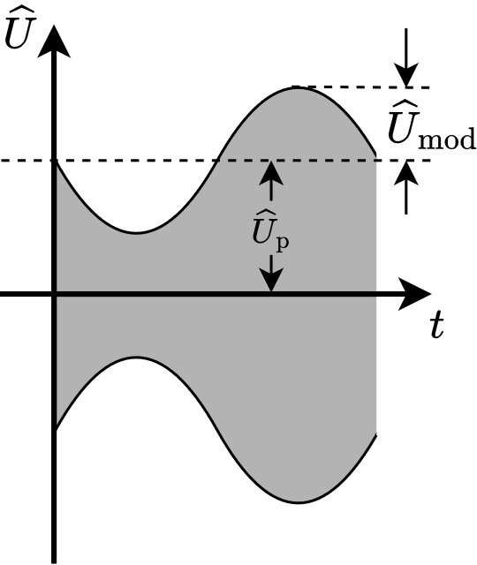

|  |  |  |  |  |
| --- | --- | --- | --- | --- |
| **Modulation d'amplitude** | $$m_{\text{AM}}=\frac{{\hat{U}}_{\text{mod}}}{{\hat{U}}_{\text{p}}}$$ $$B_{\text{AM}}=2{∙f}_{\text{BFmax}}$$ $${\overline{P}}_{\text{AM}}=P_{\text{T}}+2⋅P_{\text{BLU}}$$ $${\overline{P}}_{\text{AM}}=\left(1+\frac{{m_{\text{AM}}}^{2}}{2}\right)P_{\text{p}}$$ | $$m_{\text{AM}}$$ | Taux de modulation | - |
| $${\hat{U}}_{\text{mod}}$$ | Amplitude de la tension de modulation | $$\text{V}$$ |
| $${\hat{U}}_{\text{p}}$$ | Amplitude de la tension de porteuse | $$\text{V}$$ |
| $$B_{\text{AM}}$$ | Largeur de bande AM | $$\text{Hz}$$ |
| $$f_{\text{BFmax}}$$ | Fréquence maximale du signal de basse fréquence | $$\text{Hz}$$ |
| $${\overline{P}}_{\text{AM}}$$ | Puissance moyenne | $$\text{W}$$ |
| $$P_{\text{p}}$$ | Puissance de la porteuse | $$\text{W}$$ |
| $$P_{\text{BLU}}$$ | Puissance de signal de la bande latérale unique | $$\text{W}$$ |
| **BLU (Bande Latérale Unique)** | $$B_{\text{BLU}}=f_{\text{BFmax}}-f_{\text{BFmin}}$$ | $$B_{\text{BLU}}$$ | Largeur de bande SSB | $$\text{Hz}$$ |
| $$f_{\text{BFmin}}$$ | Fréquence minimale du signal de basse fréquence |  |

|  |  |  |  |  |
| --- | --- | --- | --- | --- |
| **Modulation de fréquence** | $$m_{\text{FM}}=\frac{Δf_{\text{p}}}{f_{\text{mod}}}$$ $$B_{\text{FM}}=2⋅\left(Δf_{\text{p}}+f_{\text{mm}}\right)$$*Largeur de bande de Carson B contient env. 99% de la puissance (largeur de bande FM approximative) totale d'un signal FM.* | $$m_{\text{FM}}$$ | Indice de modulation | $$\text{-}$$ |
| $$Δf_{\text{p}}$$ | Excursion de fréquence porteuse | $$\text{Hz}$$ |
| $$f_{\text{mod}}$$ | Fréquence de modulation | $$\text{Hz}$$ |
| $$B_{\text{FM}}$$ | Largeur de bande FM | $$\text{Hz}$$ |
| $$f_{\text{mm}}$$ | Fréquence maximale de modulation |  |

|  |  |  |  |  |
| --- | --- | --- | --- | --- |
| **Théorème d'échantillon-nage (Nyquist-Shannon)** | $$f_{\text{e}}>2∙f_{\text{max}}$$ | $$f_{\text{e}}$$ | Fréquence d'échantillonnage | $$\text{Hz}$$ |
| $$f_{\text{max}}$$ | Fréquence maximale du signal échantillonné |  |

|  |  |  |  |  |
| --- | --- | --- | --- | --- |
| **Débit de transmission de données, débit des symboles** | $$R_{\text{D}}=R_{\text{S}}∙n$$ | $$R_{\text{D}}$$ | Débit de transmission de données | $$\text{bit/s}$$ |
| $$R_{\text{S}}$$ | Débit de symboles | $$\text{Baud}$$ |
| $$n$$ | Bits par symbole | - |

|  |  |  |  |  |
| --- | --- | --- | --- | --- |
| **Facteur de vélocité de lignes HF** | $$k_{\text{v}}=\frac{l_{\text{G}}}{l_{\text{E}}}=\frac{c}{c_{\text{0}}}≈\frac{1}{\sqrt{ε_{\text{r}}}}$$ | $$l_{\text{G}}$$ | Longueur géométrique | $$\text{m}$$ |
| $$l_{\text{E}}$$ | Longueur électrique | $$\text{m}$$ |
| $$k_{\text{v}}$$ | Facteur de vélocité | $$\text{-}$$ |
| $$ε_{\text{r} }$$ | Permittivité relative | - |
| $$c$$ | Vitesse de la lumière dans la matière | $${\text{m}}/{\text{s}}$$ |
| $$c_{\text{0}}$$ | Vitesse de la lumière dans le vide (3E8 m/s) |  |

|  |  |  |  |  |
| --- | --- | --- | --- | --- |
| **Lignes HF** | $$Z_{0}=\sqrt{\frac{L^{'}}{C^{'}}}$$ | $$Z_{0}$$ | Impédance de la ligne | $$\text{Ω}$$ |
| $$L^{'}$$ | Inductance linéique | $${\text{H}}/{\text{m}}$$ |
| $$C^{'}$$ | Capacité linéique |  |

|  |  |  |  |  |
| --- | --- | --- | --- | --- |
| **Lignes coaxiales** | $$Z_{0}=\frac{60\text{Ω}}{\sqrt{ε_{\text{r}}}}∙\text{ln}\left(\frac{D}{d_{\text{i}}}\right)$$ | $$Z_{0}$$ | Impédance de la ligne | $$\text{Ω}$$ |
| $$D$$ | Diamètre intérieur conducteur extérieur | $$\text{m}$$ |
| $$d_{\text{i}}$$ | Diamètre du conducteur intérieur | $$\text{m}$$ |
| **Lignes bifilaires**  avec $a/d>2,5$ | $$Z_{0}=\frac{120\text{Ω}}{\sqrt{ε_{\text{r}}}}∙\text{ln}\left(\frac{2∙a}{d}\right)$$ | $$a$$ | Entraxe du conducteur | $$\text{m}$$ |
| $$d$$ | Diamètre du conducteur | $$\text{m}$$ |
| $$ε_{\text{r}}$$ | Permittivité relative |  |

|  |  |  |  |  |
| --- | --- | --- | --- | --- |
| **Transformateur quart d'onde** | $$Z_{0}=\sqrt{Z_{\text{E}}∙Z_{\text{S}}}$$ | $$Z_{0}$$ | Impédance de la ligne | $$\text{Ω}$$ |
| $$Z_{\text{S}}$$ | Impédance de sortie | $$\text{Ω}$$ |
| $$Z_{\text{E}}$$ | Impédance d'entrée |  |

|  |  |  |  |  |  |  |
| --- | --- | --- | --- | --- | --- | --- |
| **Rapport d'ondes stationnaires ROS / VSWR**  Atténuation par désadaptation : |  | | |  | Rapport d'ondes stationnaires | - |
| $$r$$ | Coefficient de réflexion | - |
| $$Z_{0}$$ | Impédance de la source HF | $$\text{Ω}$$ |
| $$R_{\text{L}}$$ | Résistance de terminaison | $$\text{Ω}$$ |
| $$s=\frac{R_{\text{L}}}{Z_{0}}$$ | si | $$R_{\text{L}}>Z_{0}$$ | $${\hat{U}}_{\text{d}}$$ | Amplitude de l'onde directe | $$\text{V}$$ |
| $${\hat{U}}_{\text{r}}$$ | Amplitude de l'onde réfléchie | $$\text{V}$$ |
| $$s=\frac{Z_{0}}{R_{\text{L}}}$$ | si | $$R_{\text{L}}<Z_{0}$$ | $$P_{\text{d}}$$ | Puissance directe | $$\text{W}$$ |
| $$P_{\text{r}}$$ | Puissance réfléchie |  |
| si $P_{\text{r}}≠P_{\text{d}}$ $$P_{\text{L}}=P_{\text{d}}⋅\left(1-r^{2}\right)$$ $$a_{\text{x}}=-10∙\text{lg}\left(1-r^{2}\right)$$ | | | $$P_{\text{L}}$$ | Puissance à $R_{\text{L}}$ | $$\text{W}$$ |
| $$a_{\text{x}}$$ | Atténuation | $$\text{dB}$$ |
| $$U_{\text{max}}$$ | Tension maximale de l’onde stationnaire | $$\text{V}$$ |
| $$U_{\text{min}}$$ | Tension minimale de l’onde stationnaire |  |
|  | | |

|  |  |  |  |  |
| --- | --- | --- | --- | --- |
| **Fréquence maximale utilisable** | $$f_{\text{MUF}}\text{≈}\frac{f_{\text{c}}}{\text{sin}\left(α\right)}$$ $$f_{\text{opt}}=0,85∙f_{\text{MUF}}$$ | $$f_{\text{MUF}}$$ | Fréquence maximale utilisable (Maximal Usable Frequency) | $$\text{Hz}$$ |
| $$f_{\text{c}}$$ | Fréquence ionosphérique réfléchie maximale avec un rayonnement vertical | $$\text{Hz}$$ |
| $$f_{\text{opt}}$$ | Fréquence optimale | $$\text{Hz}$$ |
| $$α$$ | Angle de rayonnement de l'antenne par rapport à la surface de la terre | ° |

|  |  |  |  |  |
| --- | --- | --- | --- | --- |
| **Sensibilité des systèmes de mesure** | $$E_{\text{M}}=\frac{R_{\text{i}}}{U_{\text{i}}}=\frac{1}{I_{\text{i}}}$$ | $$U_{\text{i}}$$ | Tension dans le système en cas de déviation maximale | $$\text{V}$$ |
| $$I_{\text{i}}$$ | Courant à travers le système en cas de déviation maximale | $$\text{A}$$ |
| $$R_{\text{i}}$$ | Résistance interne | $$\text{Ω}$$ |
| $$E_{\text{M}}$$ | Sensibilité mesurée en Ω/V |  |

|  |  |  |  |  |
| --- | --- | --- | --- | --- |
| **Extension de la plage de mesure**  Voltmètre  Ampèremètre | $$R_{\text{V}}=\frac{U-U_{\text{M}}}{I_{\text{M}}}=\frac{{\left(n-1\right)U}_{\text{M}}}{I_{\text{M}}}$$ $R_{\text{V}}=\left(n-1\right)R_{\text{M}}$ $$R_{\text{S}}=\frac{R_{\text{M}}∙I_{\text{M}}}{I-I_{\text{M}}}=\frac{R_{\text{M}}}{n-1}$$ | $$R_{\text{V}}$$ | Résistance en série | $$\text{Ω}$$ |
| $$U_{\text{M}}$$ | Plage de mesure de la tension l'instrument | $$\text{V}$$ |
| $$I_{\text{M}}$$ | Courant en cas de déviation maximale de l'instrument | $$\text{A}$$ |
| $$U$$ | Nouvelle plage de mesure de la tension | $$\text{V}$$ |
| $$R_{\text{S}}$$ | Résistance de shunt | $$\text{Ω}$$ |
| $$R_{\text{M}}$$ | Résistance de l'appareil de mesure | $$\text{Ω}$$ |
| $$I$$ | Nouvelle plage de mesure du courant |  |

|  |  |  |  |  |
| --- | --- | --- | --- | --- |
| **Erreur relative maximale** | $$F_{\text{W}}=±\frac{G}{100}∙\frac{W_{\text{E}}}{W_{\text{M}}}$$ | $$F_{\text{W}}$$ | Erreur relative maximale (in%) | $$\text{\%}$$ |
| $$W_{\text{E}}$$ | Valeur finale de la plage de mesure | $$\text{-}$$ |
| $$W_{\text{M}}$$ | Valeur relevée (valeur réelle) | $$\text{-}$$ |
| $$G$$ | Classe de précision de l'instrument de mesure | $$\text{-}$$ |

Tableau 1: Résistivité (ρ)

|  |  |  |  |  |  |
| --- | --- | --- | --- | --- | --- |
| Matériau | Argent | Cuivre | Or | Aluminium | Fer |
| *en à* 20oC | 0,0159 | 0,0178 | 0,022 | 0,030 | 0,17 |

Tableau 2: Constante diélectrique relative $ε_{\text{r}}$

|  |  |  |  |  |
| --- | --- | --- | --- | --- |
| Diélectrique/ matériau isolant | Air (sec) | Polyéthylène (PE) | Mousse de PE | PTFE (Teflon) |
| $$ε_{\text{r}}$$ | 1,00059 | 2,29 | 1,5 | 2,0 |

|  |
| --- |
| *Tableau 3: Constantes (physique)* |

|  |  |  |  |
| --- | --- | --- | --- |
|  | Vitesse de la lumière dans le vide | 299792458 | $$\text{m∙}{\text{s}}^{-1}$$ |
| $$e$$ | Nombre d'Euler | 2,71828 |  |
| $$ε_{0}$$ | Constante diélectrique du vide $1/{\left(μ_{0}c_{0}^{2}\right)}$ | 8,85E-12 | $$\text{A∙s}\text{∙}{\text{V}}^{-1}∙{\text{m}}^{-1}$$ |
| $$k$$ | Constante de Boltzmann | 1,38E-23 | $$\text{J∙}{\text{K}}^{-1}=\text{W∙s∙}{\text{K}}^{-1}$$ |
| $$μ_{0}$$ | Perméabilité du vide ${4π}/{{10}^{7}}$ | 1,26E-6 | $$\text{H∙}{\text{m}}^{-1}$$ |
| $$π$$ | Nombre Pi | 3,14159 |  |
| $$T_{0}$$ | Zéro absolu 0 $\text{°K}$ | -273,15 | $\text{°C}$ |
| $$Z_{0}$$ | Impédance caractéristique du vide $\sqrt{{μ_{0}}/{ε_{0}}}=120π$ | 377 |  |

|  |  |  |  |  |  |  |  |  |  |  |  |  |  |  |
| --- | --- | --- | --- | --- | --- | --- | --- | --- | --- | --- | --- | --- | --- | --- |
| **Identification des valeurs par des lettres** | | | | | | | | | | | | | | |
| f | femto | $${10}^{-15}$$ |  | µ | micro | $${10}^{-6}$$ |  | k | kilo | $${10}^{3}$$ |  | T | téra | $${10}^{12}$$ |
| p | pico | $${10}^{-12}$$ |  | m | milli | $${10}^{-3}$$ |  | M | méga | $${10}^{6}$$ |  | P | péta | $${10}^{15}$$ |
| n | nano | $${10}^{-9}$$ |  | c | centi | $${10}^{-2}$$ |  | G | giga |  |  |

|  |  |  |  |  |  |  |  |
| --- | --- | --- | --- | --- | --- | --- | --- |
| **Niveau** | | |  | **Code couleurs** | | | |
| **Niveau** | **Rapport de puissance** | **Rapport de tension** |  | **Code couleurs** | **Valeur** | **Multipli-cateur** | **Tolérance** |
| -30 dB | 0,001 | 0,03 |  | argent | - | 10-2 | ±10% |
| -20 dB | 0,01 | 0,1 |  | or | - | 10-1 | ±5% |
| -10 dB | 0,1 | 0,32 |  | noir | 0 | 10-0 | - |
| -6 dB | 0,25 | 0,5 |  | brun | 1 | 101 | ±1% |
| -3 dB | 0,5 | 0,71 |  | rouge | 2 | 102 | ±2% |
| -1 dB | 0,8 | 0,89 |  | orange | 3 | 103 | - |
| 0 dB | 1 | 1 |  | jaune | 4 | 104 | - |
| 1 dB | 1,26 | 1,12 |  | vert | 5 | 105 | ±0,5 |
| 3 dB | 2 | 1,41 |  | bleu | 6 | 106 | ±0,25% |
| 6 dB | 4 | 2 |  | violet | 7 | 107 | ±0,1% |
| 10 dB | 10 | 3,16 |  | gris | 8 | 108 | - |
| 20 dB | 100 | 10 |  | blanc | 9 | 109 | - |
| 30 dB | 1000 | 31,62 |  | aucune | - | - | ±20% |

**Diagramme d'atténuation du câble**

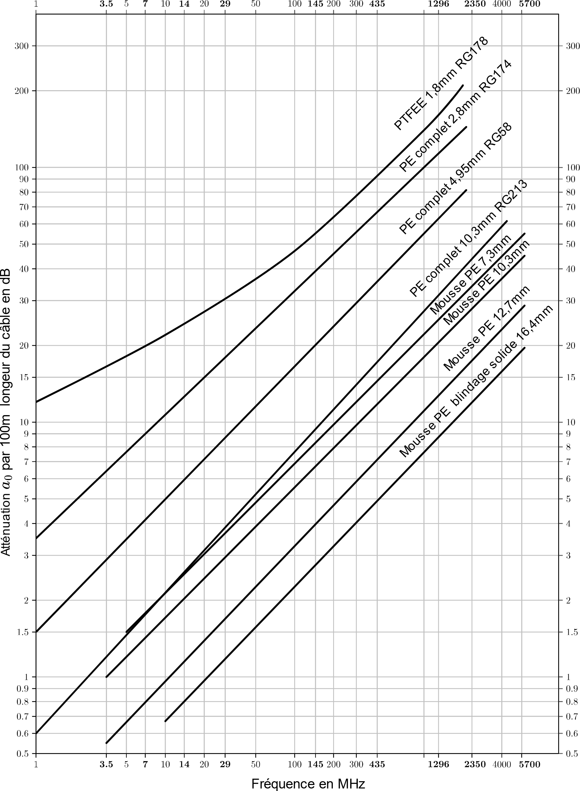

Atténuation fondamentale de différentes lignes coaxiales usuelles en fonction de la fréquence opératoire pour une longueur de 100m.

Vous avez trouvé une erreur? Merci de la signaler à [kf-fk@bakom.admin.ch](mailto:kf-fk@bakom.admin.ch)

(De préférence un fichier Word avec « suivi des modifications » activé ou un pdf commenté.)